**LA SEQUENCE DE TIR EN RESUME – PETIT APARTE SUR L’ENTRAINEMENT**

Pour une bonne séquence de tir il est nécessaire d’appliquer 3 principes techniques fondamentaux :

1. La posture : celle des membres inférieurs, des épaules, de la tête
2. Les placements : la prise d’arc, le bras d’arc, la prise de corde, l’alignement main/poignet/avant-bras, les contacts
3. Le mouvement : l’Orientation, la mise en tension, la libération

**LA POSTURE**

1. Bassin & Membres inférieurs : La position préconisée pour les pieds consiste à les écarter d’une largeur d’épaules ou de bassin et de les orienter parallèlement à la ligne de tir. Il est conseillé d’effectuer une légère rétroversion du bassin, obtenue grâce à une légère contraction des fessiers et des abdominaux.
2. Les épaules : Le respect de la position en « T » du couple ligne d’épaules/colonne vertébrale doit être maintenu, surtout sur les situations de tir aux longues distances ou l’angle de tir est plus important et donc propice à toute forme de compensations.

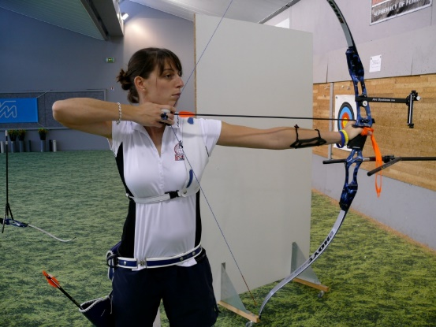

1. La tête : Elle doit être positionnée dans le prolongement vertical de la colonne vertébrale, en direction de la cible. ATTENTION : la tête ne doit être ni en hyper extension (penchée en arrière), ni en hyper flexion (penchée en avant), ni penchée sur le côté.

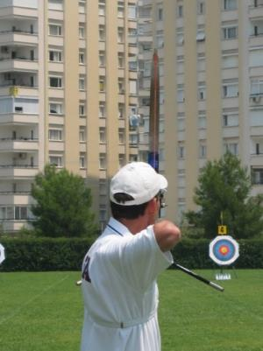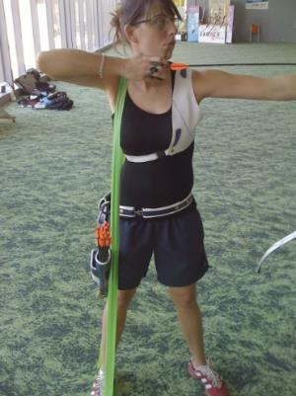

**LES PLACEMENTS**

1. Main d’arc lorsque vous allez prendre votre arc en main, votre main formera un Y comme schématisé sur la photo 1 ; la zone de pression sur le grip est représentée sur la photo 2 par la marque noire (l'appui doit se faire sur le gras du pouce) ; l’axe de votre main sera dans l’axe du grip (voir photo 3 et 4) tout en maintenant la pression sur le grip au bon endroit.

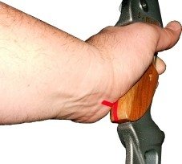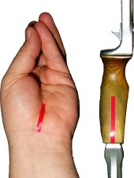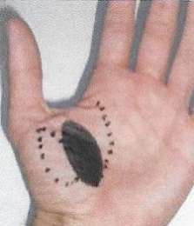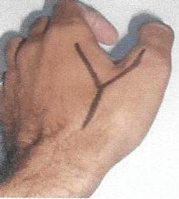

Photo 1 Photo 2 Photo 3 Photo 4

L'important est l'appui de l'arc dans la paume. La main doit être totalement relâchée.

1. En gardant l’épaule basse et le bras tendu, l’archer tourne le coude vers l’extérieur (verrouillage) en contractant le triceps et en effectuant une légère rotation interne de l’épaule.

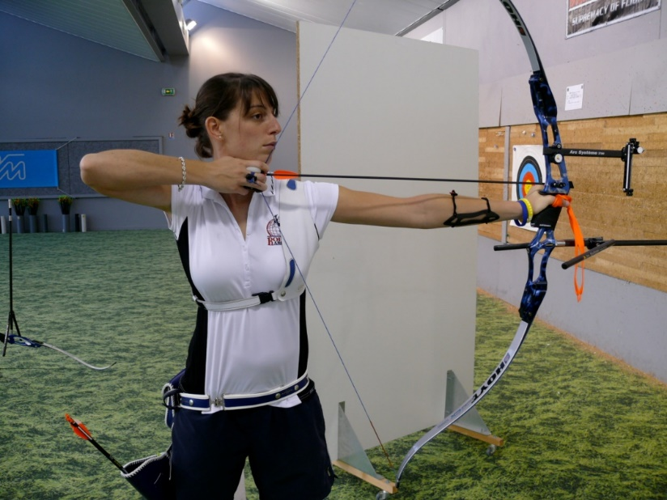

1. La prise d’arc : La main d’arc doit se positionner à 45°vers l’extérieur de la poignée d’arc.

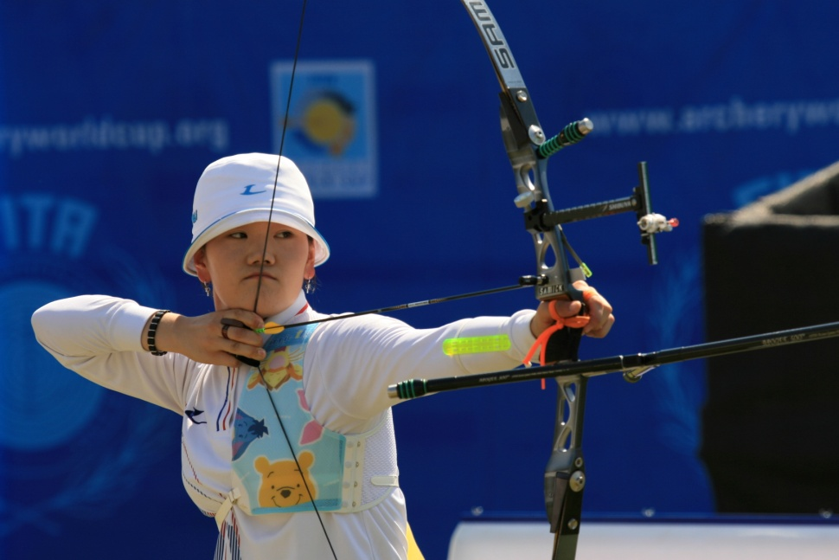

**45°**

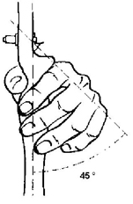

1. La prise de corde : La première phalange de l’index, du majeur et de l’annulaire doit être alignée avec le dos de la main, elle même dans le prolongement de l’avant-bras. La deuxième phalange décrit un angle compris entre 45 et 90° avec la première phalange. La prise de corde s’effectue au niveau de la 3ème phalange. Le pouce et l’auriculaire doivent être relâchés.

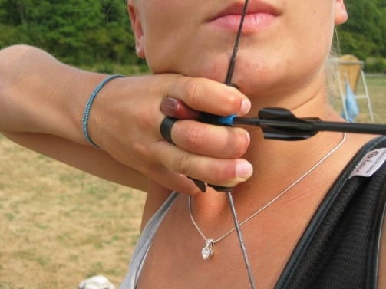

1. Les repères au visage : les repères vont se situer dans les zones en rouge sur le schéma suivant :

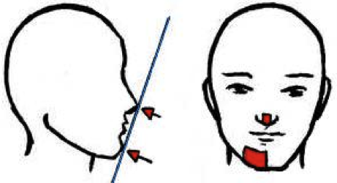

Vous pouvez le voir en partie (pour la mâchoire) sur la photo ci-dessus.

Chacun trouvera son repère suivant sa morphologie dans ces zones. Attention : des repères trop fortement marqués peuvent faire perdre des sensations à la peau, le repérage devenant alors plus hasardeux.

1. L’alignement main/avant-bras de corde ; La flèche, la première phalange de l’index, du majeur et de l’annulaire, le dos de la main, l’avant-bras et le coude de corde doivent être alignés dans le plan d’arc.

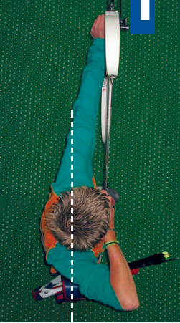

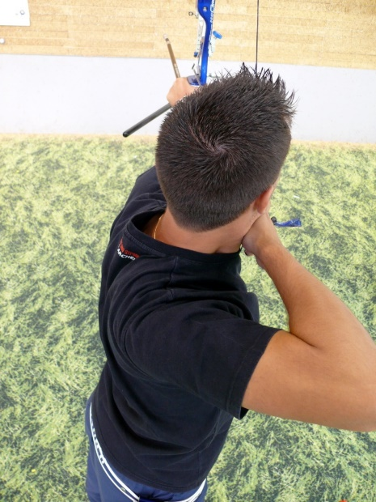

1. Les contacts : A la fin de la mise en tension, la main de corde doit être en contact avec la partie inférieure de la mâchoire puis avec le cou de l’archer en fin de geste. La première phalange de l’index doit se trouver sous le maxillaire inférieur. Afin d’augmenter la surface de contact, le pouce doit être aligné parallèlement à la première phalange de l’index et doit venir se placer sous le menton, en contact avec la carotide. Les contacts doivent être forts. Il est conseillé d’adopter une durée entre le début des contacts et la libération de la flèche proche ou inférieure à trois secondes.

**LE MOUVEMENT**

1. L’orientation de l’arc : L’orientation de l’arc est une condition essentielle à l’atteinte de la cible et doit être maintenue du début à la fin du geste. Le plan de l’arc doit être orienté en direction du centre de la cible, sur un axe vertical (cela veut dire votre arc bien vertical, penché ni à droite ni à gauche). Au lieu d’être considérée comme une action motrice à part entière, l’orientation de l’arc est préférentiellement considérée comme le résultat de la posture et des placements.

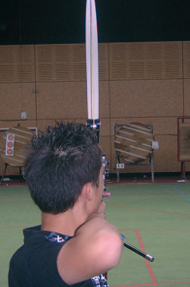

*Regardez ici l’arc est bien vertical*

1. La mise en tension de l’arc : La mise en tension doit se faire en maintenant le plan d’arc vertical et perpendiculaire à la cible (arc vertical). Le plan d’arc doit rester le plus proche possible de la ligne d’épaules. Elle s’effectue en maintenant le segment main d’arc/main de corde sur un plan horizontal, en évitant les oscillations de part et d’autre de ce plan. Le mouvement est continu.
2. La Libération de la corde : La libération de la corde doit se faire par le biais d’un relâchement des fléchisseurs des doigts, dans la continuité de l’effort de traction de la corde. Cette traction débute lors de la mise en tension jusqu’à l’arrivée de la main en contact avec le cou, juste derrière le sterno-cléido-mastoïdien (ça vous traduirez …). Le lâcher doit être souple et régulier, je « n’arrache » pas la corde.
3. La fin du geste et la continuité de visée : il est important de maintenir le regard fixé sur le point visé pendant 3 à 4 secondes après le départ de la flèche. Donc en ne suivant pas la flèche du regard.

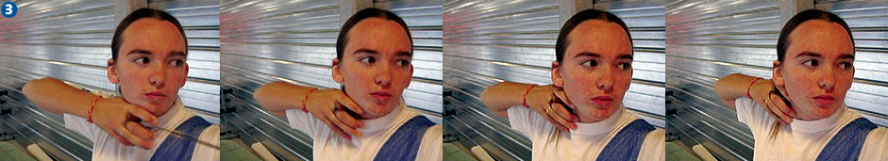

Regardez sur cette série de photos : la flèche est partie dès la photo 2 ; la posture est maintenue et le regard reste fixé sur le point visé ; le geste se finit après que votre main de corde ait suivi vers l’arrière votre mâchoire et s’arrête les doigts avec l’arrière de votre cou.

Messieurs les arcs à poulies plusieurs recommandations vous concernent. Toutefois vous éviterez de vous emmêler les doigts avec vos phalanges, le décocheur et la corde. Vous ne relâcherez pas les fléchisseurs des doigts à moins que vous ne vouliez envoyer votre décocheur avec la flèche vers la cible. Pour le reste vous pouvez appliquer.

**LA SEQUENCE DE TIR**

Attachons-nous maintenant à la séquence de tir :

1. Je me positionne sur le pas de tir en respectant la posture 1
2. Je place ma main dans la poignée d’arc en respectant le placement 1
3. J’applique une pré-tension à l’arc après avoir placé mes doigts sur la corde et en assurant la position de ma main dans la poignée
4. Je tourne la tête vers la cible en respectant la posture 3
5. Je lève mon bras, ma tête ne bouge plus
6. Je tends mon arc en respectant la posture 2, les placements 2 et 3 (main) et place mon viseur dans ma zone de réussite ; je ne me penche surtout pas en avant ou en arrière.
7. J’amène la corde à mon visage (ma tête n’a pas bougé, elle ne va pas chercher la corde) voir placement 4, 5,6 et 7, et mouvement 1 et 2, je continue à maintenir mon viseur dans ma zone de réussite
8. Je continue de tracter (tirer sur la corde), à ce stade le mouvement est lent mais je suis toujours en mouvement ; je tracte avec mes épaules.
9. Au passage du clicker je libère la corde pour cela voir mouvement 3 (tout ceci dans la continuité, l’automatisation du geste le permettra), je ne referme pas ma main sur l’arc, je ne bouge pas, ne pas faire l’erreur de faire basculer l’arc, lui-même le fera naturellement
10. Je finis mon geste en faisant glisser ma main de corde le long de ma machoire et en la faisant finir à l’arrière de mon cou.
11. Je tiens la position pendant environ 3 secondes tout en restant en continuité de visée (voir mouvement 4)

Le geste de traction est toujours en continuité, surtout pas d’arrêt sinon on revient ; revenir n’est pas céder. La vitesse de traction va être variable : plus rapide au début du geste et plus lente ensuite mais encore une fois toujours en continuité.

Petit aparté sur le clicker (j’entends tellement de choses à l’entraînement) : le clicker n’existe pas ; c’est vous qui vous obnubiler sur lui ; cela vient du fait que vous ne respectez pas votre séquence de tir et que vous n’avez pas automatisé votre séquence de tir ; une des causes vient du fait que vous vous crispez sur la visée, vous ne voulez pas laisser aller votre viseur, vous pensez avoir une zone de réussite supérieure à vos capacités ; en conséquence la tête va se déplacer, les épaules aussi et de plus elles vont se contracter (or c’est elles qui tractent), il y aura arrêt du geste (pas de continuité), comme vous le voyez la séquence de tir correcte n’existe plus ; le lâcher sera alors à « l’arraché », l’arc partira « en vrac » ; en conclusion : on respecte sa séquence de tir, on l’automatise et alors le clicker deviendra un ami qui veille sur vous.

**Schéma temporel de ces actions**



**UN PETIT MOT SUR L’ENTRAINEMENT**

Attention je ne décris pas un entrainement, ce ne sont que quelques réflexions

1. **L’échauffement** :

Trop souvent les échauffements sont négligés. Je sais de quoi je parle car moi-même je suis très négligeant. En dehors du fait qu’il va vous éviter des problèmes physiques, l’échauffement permet une augmentation de la température et présente à ce titre plusieurs intérêts et notamment une optimisation de la coordination (en raison d’une augmentation de la sensibilité des récepteurs sensoriels), et une préparation mentale au travail. Je préconise un échauffement avec un élastique qui pourra aussi servir après à travailler votre technique.

1. **Le tir sur la paille** :

Le tir sur la paille est très souvent oublié en début d’entrainement. Il s’effectue à courte distance, ce qui permet d’augmenter le nombre de flèches tirées (aller/retour plus court).

La suppression de la cible favorise en effet la concentration sur le travail du dos, du placement de la ligne des épaules, et de la qualité de la continuité. Ce type d’entraînement permet de travailler en vue d’une amélioration de la technique de tir et d’une automatisation des actions.

Vous allez alors travailler plein de choses comme votre main d’arc, votre lâcher, votre continuité, toute la technique et oublier votre clicker ….

Attention, ce n’est pas en tirant quelques que vous y arriverez. Il faut là aussi un certain volume de flèches.

1. **Le tir sur visuel** :

C’est une séquence qui est parfois oublié. Je dis parfois car certains archers travaillent de temps en temps sur des blasons évidés ce qui ressemble au visuel. Toutefois préférer le visuel.

Le tir sur visuel permet de coordonner l’action continue de l’archer en réduisant les instabilités de son viseur. Attention ! il s’agit de maintenir en priorité la continuité dans le tir en cherchant à réduire les instabilités du viseur qui par nature n’est jamais complètement immobile. En cherchant la stabilité de leur viseur, les archers prennent le risque de stopper leur action motrice et par conséquent d’alterner dans la suite du mouvement, les reprises de l’action avec des recherches d’immobilité du viseur.

Lorsque l’archer tend son arc jusqu’au visage, la flèche doit partir dans les 3 secondes suivantes. Il faut pour cela centrer son viseur pendant l’armement, tirer en continuité jusqu’à la fin de son geste (après le départ de la flèche) et accepter dans l’action l’instabilité visuelle. La taille du visuel est relative au niveau d’instabilité du viseur, à votre niveau, votre zone de réussite.

1. **Le tir sur un blason** :

Le tir sur blason permet de poursuivre le travail précédemment décrit dans les conditions de la compétition. Le maintien de la concentration sur les placements et sur la continuité doit être renforcé dans cette situation. Votre exigence doit être importante lors de ce type d’entraînement. Tous les archers qui réduiraient la qualité de leur action (la continuité, les placements et le lâcher) au détriment d’une trop grande attention sur la visée (recherche de stabilité du viseur) et de l’attente du résultat de la flèche en cible, devront retourner sur un visuel. S’entraîner sur un blason à une distance plus proche que la distance officielle correspondant au blason, est une situation intermédiaire qui peut être proposée aux archers. L’objectif essentiel de cette situation d’entraînement est d’amener les archers à tirer en continuité avec un geste de qualité en réduisant l’instabilité visuelle. Privilégiez toujours l’action sur la visée.

1. **Aparté sur l’élastique** :

Il permet de travailler toutes les postures et actions relatives au geste de l’archer en supprimant les contraintes d’un tir réel. Il est nécessaire à l’échauffement et également en dehors des périodes d’entraînement. Il peut en effet être utilisé à la maison pour automatiser des placements, des actions et des sensations. Pour cela il faut avoir défini et répété ensemble à l’entraînement (entraineur + archer) les différents exercices à réaliser avec l’élastique. Le travail avec un élastique favorise le ressenti et la concentration sur les placements et actions musculaires. Sa puissance doit être relative à la force de l’individu : pas trop fort : l’archer doit parvenir à le tendre sans difficulté jusqu’au visage sans dégradation de sa position ; pas trop souple : il doit présenter une résistance qui sollicite les chaînes musculaires.

1. **Le nombre de flèches tirées** :

Ceci est très important. Il n’y aura pas de progression sans un certain de nombre de flèches tirées. Le volume d’une séance d’entraînement, situé entre 140 et 180 flèches. Le volume hebdomadaire doit être supérieur à 400 flèches. Pour cela il faut être présent à tous les entrainements et y rester suffisamment longtemps pour faire son volume de flèches. L’entrainement ne s’arrête pas à la fin des compétitions, il faut préparer la saison suivante, ne vous faites pas d’illusion vos concurrents ne vous attendent pas, ils s’entrainent.

De plus il faut ne pas perturber l’entrainement, exemples :

* Je rentre sur le pas de tir alors que les autres archers ont déjà tiré plusieurs flèches parce que j’ai discuté.
* Je discute avec les autres sur une de mes flèches en cible (on s’en fout ... d’ailleurs cela montre que je ne suis pas concentré sur mon travail mais sur de faux résultats).
* Je vais voir un tel et un tel, je reviens sur le pas de tir ; là je me perturbe moi-même et je perturbe les autres.

Je pourrais citer pleins d’autres situations mais je m’arrêterai là.

J’entends certains dire : il faut que l’on mette des règles, que le Président établisse des règles et les fasse respecter. Là je dis assez car je constate que ces mêmes personnes qui disent cela ne respectent pas les règles. C’est l’affaire de tous et malheureusement j’ai envie de dire c’est malheureusement l’esprit français.

A noter que les archers de l’équipe de France (et certains autres à haut niveau comme ceux de la division 1 ou au niveau championnat de France parmi les premiers) tirent non pas 400 flèches par semaine mais de 1000 à 1500. Ils ne discutent pas, ils tirent en respectant leur entrainement.

***« La réussite n’arrive avant le travail que dans le dictionnaire. »***

***Al Henderson – Objectif le jaune – à lire absolument si vous le trouvez***

***« Faites comme je dis, pas comme je fais. »***

***Gérard Delval***